Как подобрать программы обучения для работников

Определите категории персонала
Составьте список работников, которых нужно обучить по охране труда. Распределите работников по категориям персонала:
- руководитель организации или его заместитель;
- руководитель филиала или его заместитель;
- руководитель структурного подразделения или его заместитель;
- специалист по ОТ;
- специалист;
- работник рабочей профессии.
У каждой категории персонала есть обязательные программы, но выбор некоторых зависит от функций работников по ОТ. Например, всех работников рабочих профессий обучают внутри организации по программе Б и оказания первой помощи, но если работник при этом уполномоченный по ОТ, его направляют в учебный центр на обучение по программам А и Б. Далее на примерах узнаете, как определить программу по функции работника.

Сопоставьте категории персонала и функции работников по ОТ

Обратите внимание
Если по одному основанию нужно обучить в учебном центре, а по другому — внутри организации, направьте работника в УЦ

Соотнесите категорию персонала и его функцию по ОТ. От нее зависят программа и место обучения. Если функций несколько, обучение нужно провести по каждой.
Организовывать и контролировать работы повышенной опасности. Назначают ответственного, если в организации выполняют работы повышенной опасности. Это могут быть руководители организации, филиала, структурного подразделения, их заместители, непосредственные руководители работников, которые выполняют работы повышенной опасности.
Пример. Как подобрать программы работнику, который организует
и контролирует работы повышенной опасности
 | Должность: | директор филиала
 | Категория персонала: | руководитель филиала
 | Трудовые функции: | руководит деятельностью филиала, отвечает за охрану труда, организацию, выполнение и контроль работ повышенной опасности
 | Программы, места обучения и основания по Правилам № 2464: | — А в учебном центре — подпункт «б» пункта 53;  — Б в учебном центре — подпункт «б» пункта 53;  — В в учебном центре — пункт 55

Контролировать применение СИЗ. Функцию выполняют специалист по охране труда и непосредственные руководители работников. Такая обязанность указана в должностных инструкциях ответственных.
Обучать требованиям охраны труда, применению СИЗ назначают не менее двух лиц, ответственных за обучение (подп. «в» п. 96 Правил обучения, утв. постановлением Правительства от 24.12.2021 № 2464; далее — Правила № 2464). Второе лицо замещает основного ответственного во время его отсутствия на рабочем месте.
Обучать оказанию первой помощи. Назначают не менее двух работников. У них должно быть дополнительное профобразование по направлению «преподаватель по приемам оказания первой помощи» (п. 35 Правил № 2464). Второе лицо замещает основного ответственного во время его отсутствия.
Проверять знания требований охраны труда, оказания первой помощи, применения СИЗ. Функцию выполняют члены комиссии по проверке знания. Назначьте не менее трех лиц (п. 72 Правил № 2464). Можно создать единую комиссию или отдельные специализированные.
Пример. Как подобрать программы работнику, который участвует
в проверке знания
 | Должность: | заместитель генерального директора
 | Категория персонала: | заместитель руководителя организации
 | Трудовые функции: | руководит организацией, председатель комиссии по проверке знания
 | Программы, места обучения и основания: | — А в учебном центре — подпункт «а» пункта 53;  — Б в учебном центре — подпункт «е» пункта 53

Проводить инструктажи по охране труда и по вопросам оказания первой помощи. Проводит непосредственный руководитель работника (п. 22 Правил № 2464). Вопросы оказания первой помощи входят в инструктажи по ОТ.
Пример. Как подобрать программы работнику, который проводит инструктажи
 | Должность: | начальник отдела сервисного обслуживания
 | Категория персонала: | руководитель структурного подразделения
 | Трудовые функции: | руководит отделом, проводит инструктажи по ОТ
 | Программы, места обучения и основания по Правилам № 2464: | — А в учебном центре — подпункт «б» пункта 53;  — Б в учебном центре — подпункт «е» пункта 53

Управлять транспортом. Выполняет любой сотрудник, в должностной инструкции которого есть эта функция. Это не всегда водитель автомобиля.
Пример. Как подобрать программы работнику, который управляет транспортом
 | Должность: | менеджер по работе с клиентамиа
 | Категория персонала: | специалист
 | Трудовые функции: | выполняет должностные обязанности, управляет транспортом
 | Программы, места обучения и основания по Правилам № 2464: | — Б внутри организации — подпункт «в» пункта 53;  — оказание первой помощи внутри организации — подпункт «г» пункта 33
Уметь оказывать первую помощь. Обязаны оказывать первую помощь сотрудники органов внутренних дел, военнослужащие, работники противопожарной службы, спасатели аварийно-спасательных формирований и аварийно-спасательных служб (ч. 1 ст. 31 Федерального закона от 21.11.2011 № 323-ФЗ). Требование уметь оказывать первую помощь указали в некоторых ПОТ. Например, работники, которые выполняют работы в электроустановках, обязаны уметь оказывать первую помощь пострадавшему (п. 2.2 ПОТ при эксплуатации электроустановок, утв. приказом Минтруда от 15.12.2020 № 903н).
Состоять в комитете по ОТ. Представители со стороны работодателя и со стороны работников могут быть членами комитета. Его создают для участия работников в управлении охраной труда.
Представлять интересы работников по ОТ. Уполномоченным по ОТ выбирают лицо, которое представляет интересы работников по вопросам ОТ. Обычно из числа специалистов или работников рабочих профессий.
Пример. Как подобрать программы уполномоченному по ОТ
 | Должность: | ведущий эксперт
 | Категория персонала: | специалист
 | Трудовые функции: | выполняет должностные обязанности, уполномоченный по ОТ
 | Программы, места обучения и основания по Правилам № 2464: | — А в учебном центре — подпункт «ж» пункта 53;  — Б в учебном центре — подпункт «ж» пункта 53
Применять СИЗ, которые требуют практических навыков. Такие СИЗ применяет работник рабочей профессии. Не все СИЗ требуют практических навыков.
Выполнять работы повышенной опасности. Работы выполняет работник рабочей профессии. Перечень таких работ утверждает работодатель. Примерные перечни указали в Правилах по охране труда и примерном положении о СУОТ.
Пример. Как подобрать программы работнику, который применяет СИЗ
и выполняет работы повышенной опасности
 | Должность: | электрогазосварщик
 | Категория персонала: | работник рабочей профессии
 | Трудовые функции: | выполняет должностные обязанности, работы повышенной опасности, использует СИЗ, применение которых требует практических навыков
 | Программы, места обучения и основания по Правилам № 2464: | — Б внутри организации — подпункт «д» пункта 53;  — В внутри организации — пункт 55;  — оказание первой помощи внутри организации — подпункт «б» пункта 33;  — использование и применение СИЗ внутри организации — пункт 38

Памятки. Подбор программ обучения

Руководитель организации или его заместитель
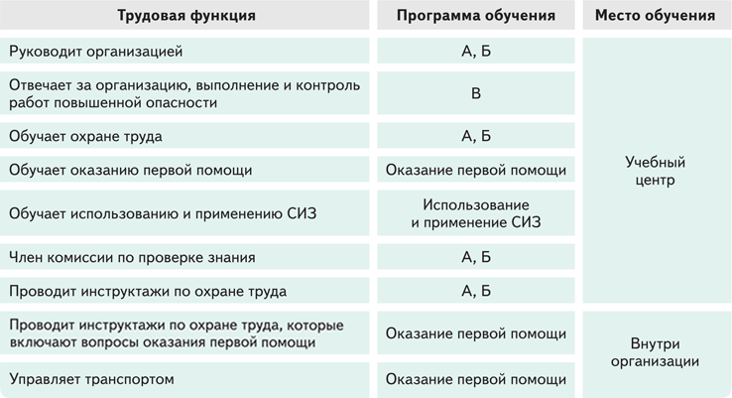

Руководитель филиала или его заместитель
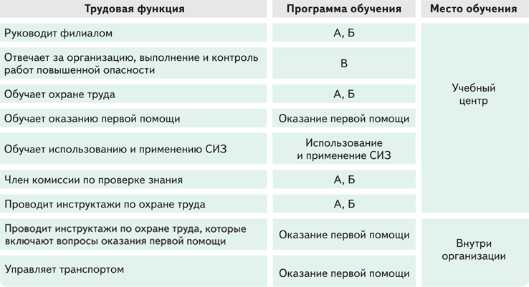

Руководитель структурного подразделения или его заместитель
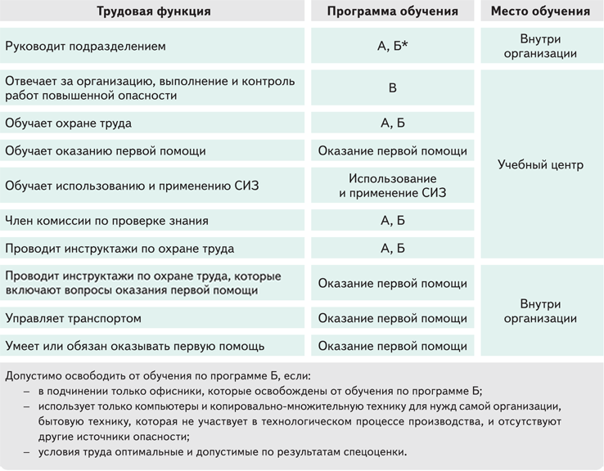

Специалист по охране труда
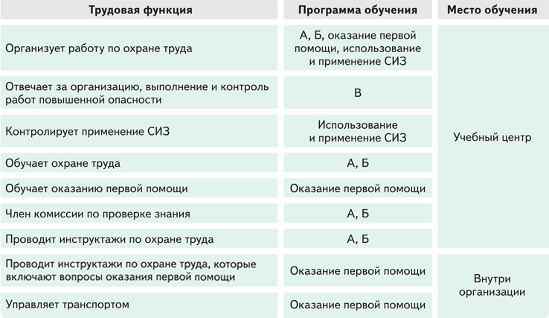

Специалист
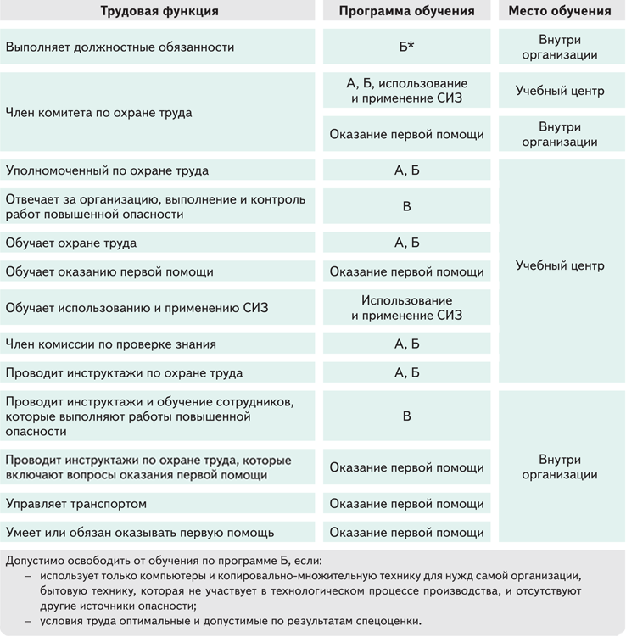

Работник рабочей профессии
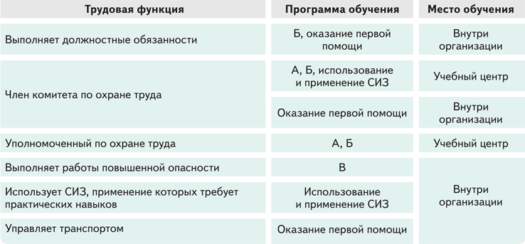

Журнал


